Машинно-ориентированное программирование в защите информации
БАУЛИН еГОР МИХАЙЛОВИЧ 3ОИБАС-818

2020

Лабораторная работа №1
Задание 1
Требуется зарегистрироваться на github (https://github.com). Склонировать себе в репозиторий, создать в рабочем каталоге файл, сделать комит и отправить его на центральный репозиторий и убедится, что он работает
Ход выполнения задания
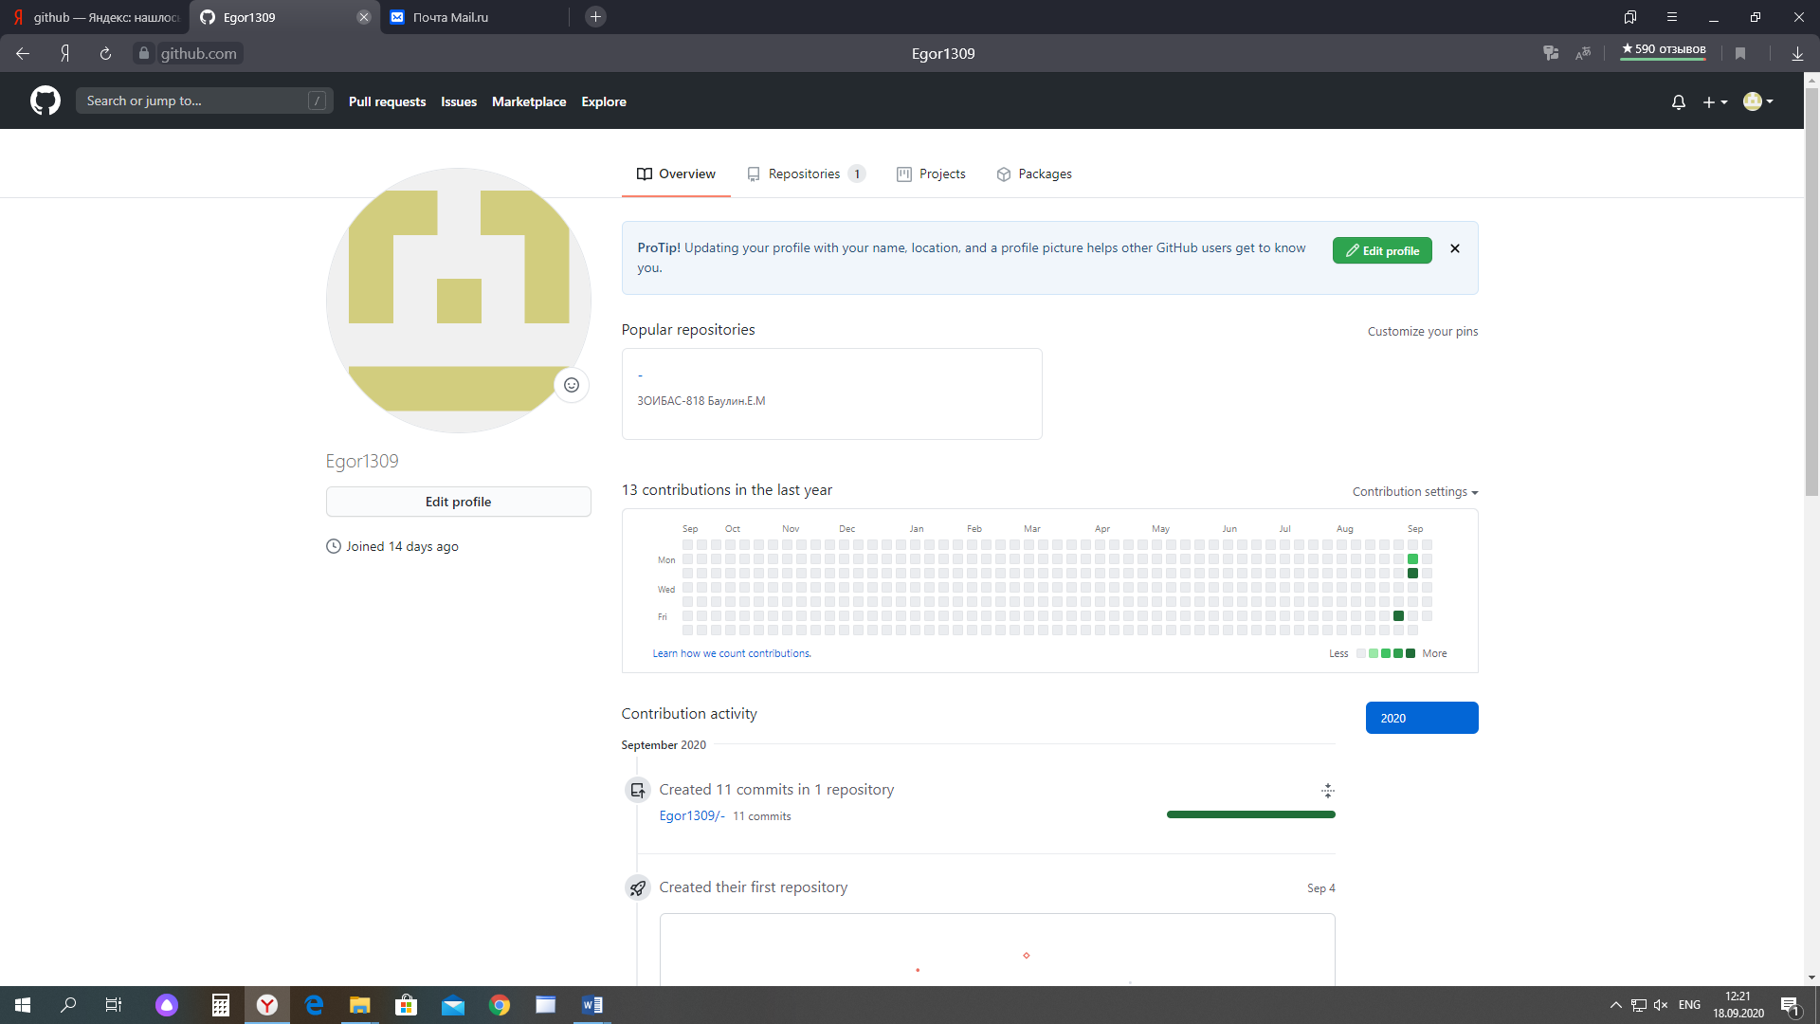
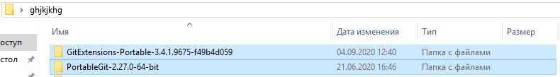
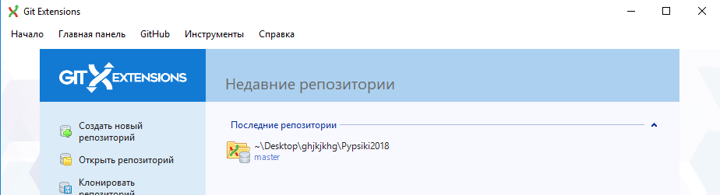
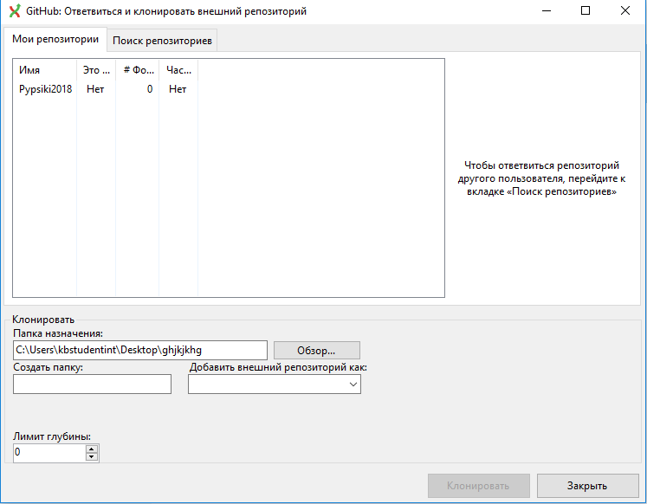

Лабораторная работа №2
Здание 1
Требуется пройти игру по алгебралогике
Ход работы:
Прошел игру на алгебралогику
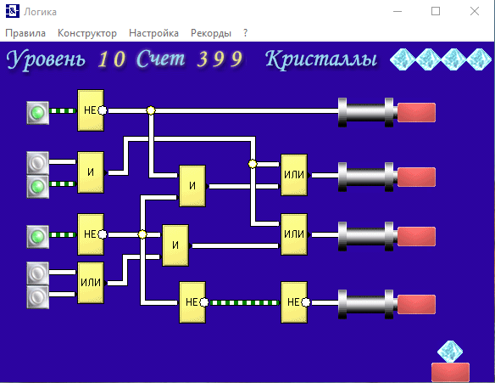
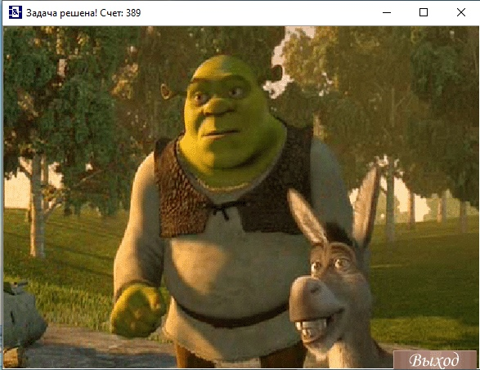
Лабораторная работа №3
Задание 1
Написать программу на BrainOff
Ход работы:
Написал программу которая выводит ФИО и дату рождения на BrainOff
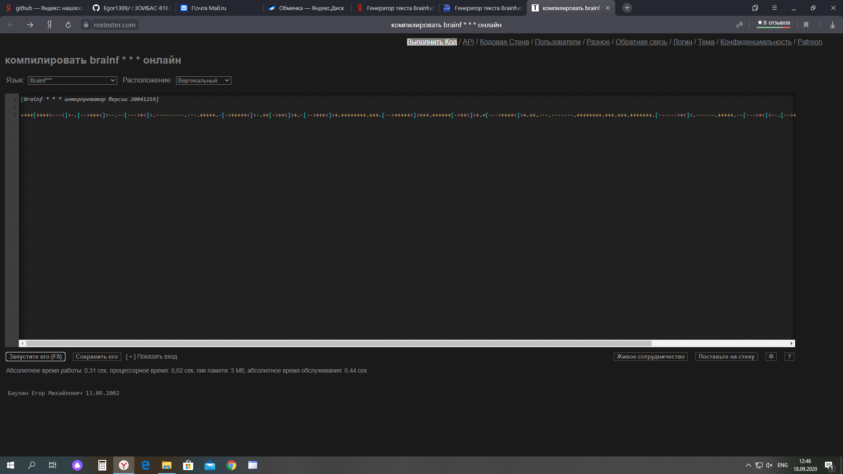
Лабораторная работа №4
Задание 1
Обменять значения в переменных языка Паскаль x[4] и y^[3]; при выборке значения из массива y^ используйте команду XLAT.
Запускаем Visual Studio 2017 и пишем следующий программный код:
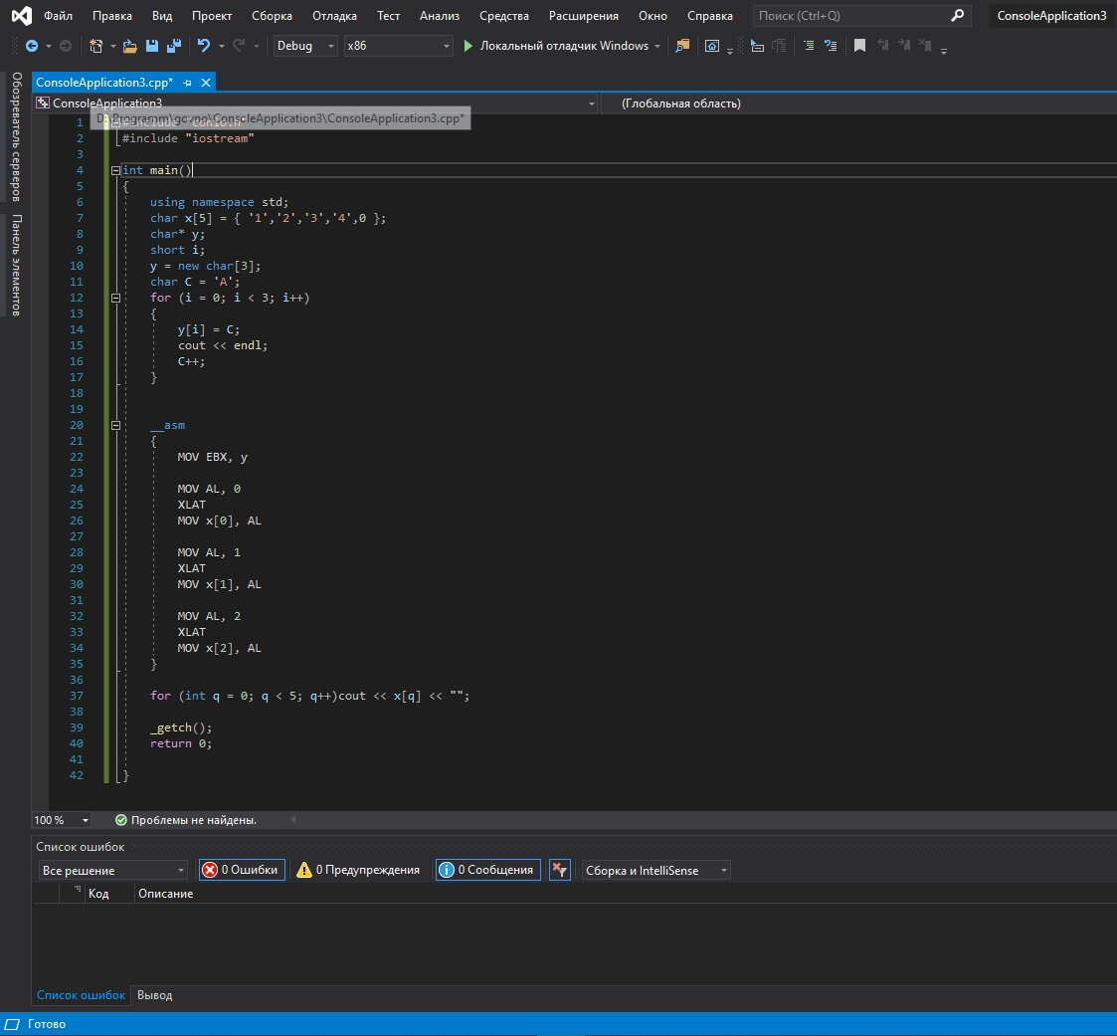
Как мы видим, значения в переменных поменялись местами, при использовании команды XLAT.

Задание 2
Определите, сколько байт требуется на запись в оперативной памяти команды LEA EBX,M, и какие числа записаны в этих байтах.
Создаем новый проект и пишем следующий программный код:
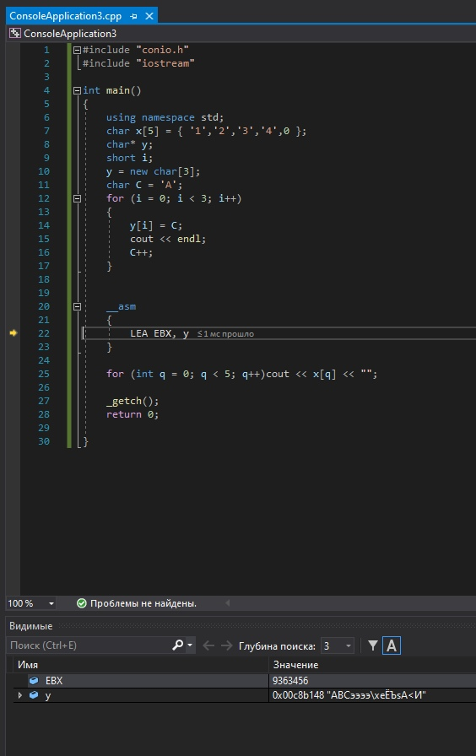
Запускаем его через F10 и видим его значение в оперативной памяти и какие числа записались в эти байты.

Лабораторная работа №5
Задание 1
Реализовать вычитание двух 64-разрядных чисел, не используя ко-
манду SUB.
При выполнении задания необходимо обратить внимание на формат
получаемого результата, как изменяются флаги при выполнении арифметических команд в зависимости от исходных данных. Рассмотреть отличия команд INC и DEC от команд сложения ADD и вычитания SUB (состояние флага C). Используя окно дизассемблера, посмотреть, во что транслируются арифметические операции языка Паскаль.
А также были выполнены следующие требования к отчету:
Все арифметические команды должны содержать исходные данные ря-
дом с командой.
- Команды умножения и деления показал над десятичными числами.
- Команды сложения и вычитания показал с такими исходными данными, чтобы изменялись флаги переполнения и переноса (на каждую команду два примера на изменение этих флагов по отдельности).
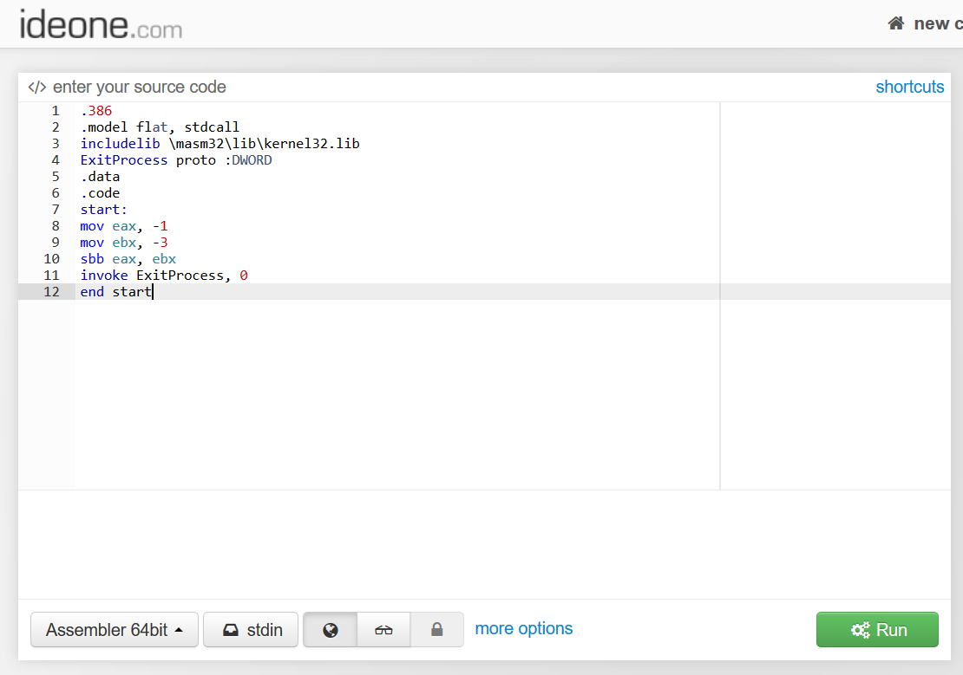
- Результат выполнения команды присутствует в виде комментария.

